新 书 推 荐

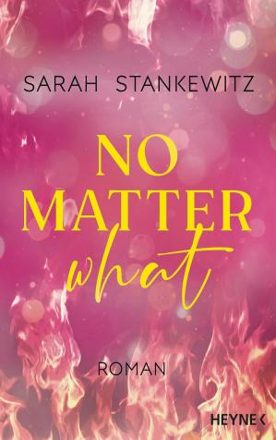
中文书名：《无论如何》
英文书名：No Matter What
德文书名：No Matter What
作 者：Sarah Stankewitz
出 版 社：Heyne
代理公司：Ullstein/ ANA/Winney
页 数：400页
出版时间：2024年11月
代理地区：中国大陆、台湾
审读资料：电子稿
类 型：文学小说

内容简介：

“你曾是我的奇迹，斯特拉·琼斯。现在，让我成为你的奇迹。”

自从一场大火夺去了斯特拉·琼斯的父亲的生命后，她的身心都留下了伤痕。她无法忍受别人的触碰，只有在狗狗收容所工作时，她才觉得自己是自己。养母去世后，史黛拉回到了家乡布鲁姆湖。她的哥哥让她住在他的公寓里，而她震惊地发现，她的新室友正是多年前被她救过一命的奥斯汀。他已经变成了一个自私的花花公子，但以前的奥斯汀的温柔、慈爱、热情在面具背后依然存在。

他耐心地帮助斯特拉对抗过去的幽灵，点燃了她心中压抑已久的火焰。但是，斯特拉准备好靠近这样一个人了吗？还是她会再次受伤？

作者简介：

莎拉·斯坦克维茨（Sarah Stankewitz）与男友住在德国勃兰登堡边境的一个小镇上。她从小就喜欢写作和创作故事。在创作她的处女作时，她尽情发挥自己的想象力。她总是在寻找新的灵感——音乐、蜡烛和一个舒适的角落，就像一杯美味的卡布奇诺一样，对她的作家生活不可或缺。她的故事反映了她自己对一本好书的一贯要求：爱、激情和些许幽默。

感谢您的阅读！
请将反馈信息发至：版权负责人
Email：Rights@nurnberg.com.cn
安德鲁·纳伯格联合国际有限公司北京代表处
北京市海淀区中关村大街甲59号中国人民大学文化大厦1705室, 邮编：100872
电话：010-82504106, 传真：010-82504200
公司网址：http://www.nurnberg.com.cn
书目下载：http://www.nurnberg.com.cn/booklist_zh/list.aspx
书讯浏览：http://www.nurnberg.com.cn/book/book.aspx
视频推荐：http://www.nurnberg.com.cn/video/video.aspx
豆瓣小站：http://site.douban.com/110577/
新浪微博：安德鲁纳伯格公司的微博_微博 (weibo.com)
微信订阅号：ANABJ2002
